Caso de Teste ST-1290 :: Versão: 1 :: COLETA_BAS_17

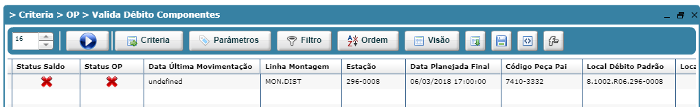

Restrição removida
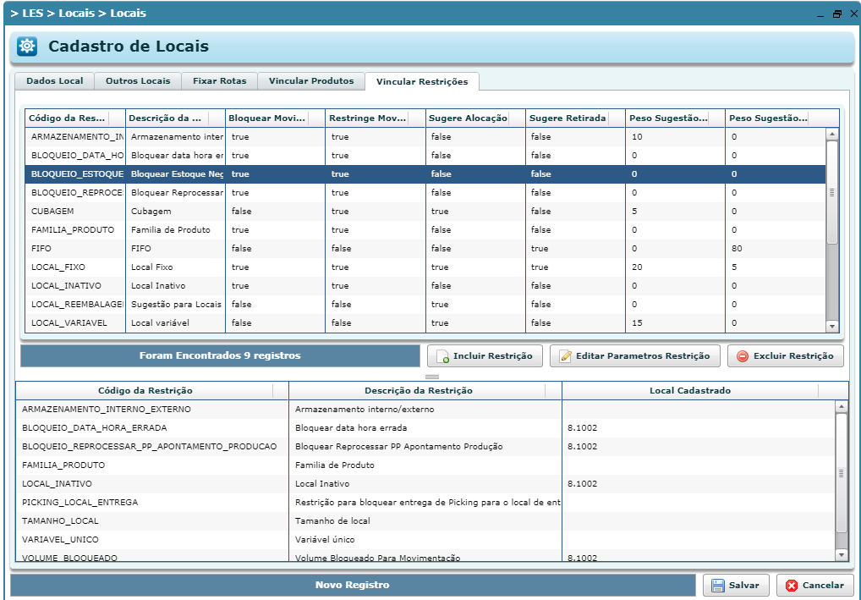

OP Finalizada
